

Colegio Nuestro Tiempo - R.B.D.: 14.507-6
Educadora de Párvulos: María Elizabeth Plaza
Ed. Diferencial Francisca Navarro
Profesora taller de inglés Francisca Álvarez
Profesora EFI Tamara Catalán
Profesor taller de Ciencias Matías Núñez

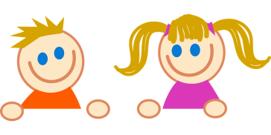
Guía de actividades Kínder
Semanas N° 22 y 23
Desde el 9 al 20 de agosto.

Nombre del alumno (a): _______________________________________________________________________

Estimada Familia: Junto con saludar, esperando que se encuentren bien junto a su familia, queremos invitarlos a seguir trabajando y apoyando juntos a nuestros niños y niñas en sus nuevos aprendizajes, les recordamos que deben seguir realizando los cuidados y medidas de higuiene que corresponden en el hogar, no olvidar también seguir reforzando las rutinas diarias, la alimentacion saludable y la actividad física que se sugiere para una mejor cálidad en el aprendizaje y crecimiento de nuestros niños y niñas. Recordar también ir realizando las guías de manera paulatina, que serán enviadas de manera quincenal, siempre esperando que los niños/as, aprendan a su ritmo, sin verse involucrados en ambientes o momentos estresantes ni agobiantes, recuerde por favor ir enviando fotografías o videos de las actividades a través de las diferentes redes de apoyo a medidas que estás estén términadas, para tener así una mejor retroalimentación y seguir midiendo sus habilidades en esta nueva etapa de desarrollo. No olvide siempre felicitar o premiar a sus niños/as por sus logros en casa, al igual como lo hacemos los profesores. Que sea para todos una buena semana.

Actividad 1; Nuestro planeta Tierra
Objetivo Identificar que la tierra es el planeta donde viven.

- Indicaciones: Observa y escucha atentamente el siguiente video https://youtu.be/a3NcDpXRuvA

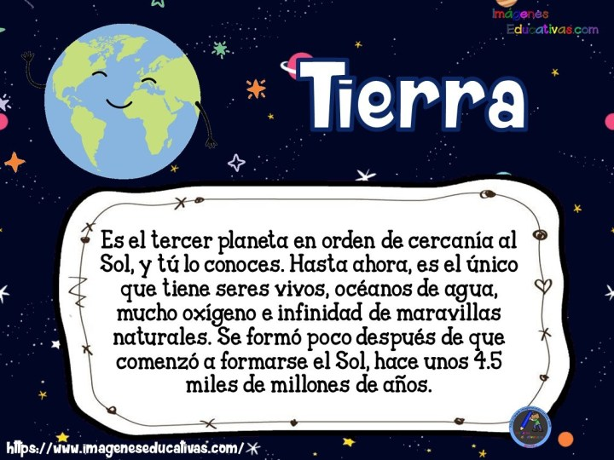

- Te invitamos a decorar tu propio planeta tierra siguiendo las siguientes instrucciones:
- Primeramente, rellena con plasticina el planeta tierra, luego se calienta la plasticina con las manos para que sea más fácil amoldar, de color azul. Después va integrando algunos trozos de plasticina café para caracterizar la tierra. Para finalizar cubre con cinta mastik transparente tu trabajo y así impedimos que la plasticina se salga. Y ¡listo! ¡Buen trabajo!

- Responde en familia:

- ¿Qué hiciste? (el planeta tierra)
- ¿Cómo se llama tu planeta?
- ¿Por qué se llama así?
- ¿Cuál es la parte de tierra?
- ¿Cuál es la parte de agua?



Actividad 2 : ¡ Te presentamos a la consonante M”

Objetivo: Reconocer la consonante M

Actividad de Costura : Motricidad fina
Indicaciones:
- Observa y escucha atentamente el siguiente video https://youtu.be/8ccdWw9YcyI
- Marca el contorno de la consonante M con tu dedito trabajador.
- Luego sigue marcando la letra M en el aire siguiendo el mismo movimiento.
- Utiliza una aguja de lana con ayuda de un adulto y realiza una costura marcando el borde de la consonate M desde el punto de inicio hasta el final. ( Utiliza el color de lana que tu quieras, usa una superficie blanda para apoyar, ejemplo un trozo de plumavit)



Persepción auditiva
- Técnica: Colorea las imágenes que lleven sonido inicial M.

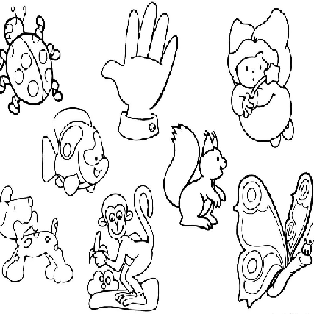

- Busca y colorea de color rojo todas las consonantes M que aparecen en la imágen. Colorea de color azul la M que está en el centro.

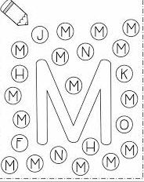

- Busca en revistas o diarios, recorta todas las consonantes M que encuentres y pégalas dentro de la manzana.



Actividad 3 ¡ Vamos a sumar!

Objetivo: Emplear los números, para contar, identificar, cuantificar y comparar cantidades hasta el 20 e indicar orden o posición de algunos elementos en situaciones cotidianas o juegos.

- Con la ayuda de tu máquina de la seuma, confeccionada anteriormente en la clase virtual, resuelve las siguientes sumas.

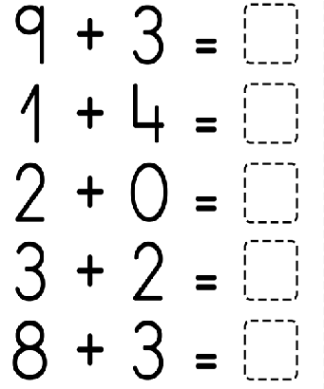
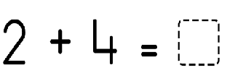

- Repasemos el número 16: Con tu lápiz trabajador repasa el número 16 siguiendo las líneas segmentadas. Repasa y colorea con color verde el número más grande.

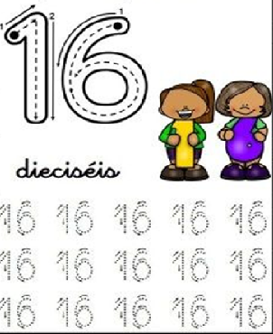

Juguemos a contar

Indicaciones: Dibuja con tiza o lana un circulo en tu mesa o en el suelo.
Utiliza diferentes elementos para contar como: Botones, Bloques, porotos, lentejas, pompones, piedras, conchitas de mar etc.
Completa los circulos con la cantidad de elementos que se indican, siguiendo el orden de los siguientes números.
El juego debe tener 2 participantes, quién complete primero su circulo con la cantidad de elementos es el ganador. Ahora ¡A Contar!

16
7
10

8
11
15

9
13
14

Taller de Inglés

Objetivo: Aplican vocabulario relacionado a partes de la casa.
Actividad 1. Dirígete al siguiente enlace y practica las habitaciones de la casa
https://www.youtube.com/watch?v=qZyJPZxsmZk – My house by Pinkfong
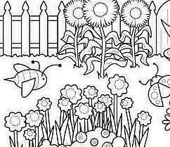
Actividad 2: Lee y pronuncia las partes de la casa.
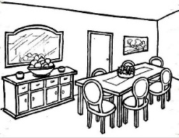
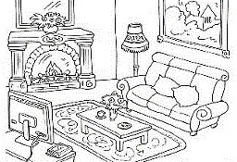
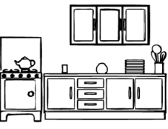
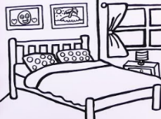
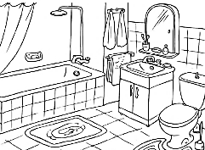

BATHROOM  /bazrum/ | BEDROOM  /bedrum/ | KITCHEN  /kitchen/ | LIVING ROOM  /livin rum/ | DINING ROOM  /dainin rum/ | GARDEN  /garden/
Actividad 3. Dibuja un objeto que se encuentre en los lugares señaladas a continuación.
DINING ROOM  (COMEDOR) | LIVING ROOM  (SALA DE ESTAR) | GARDEN  (JARDÍN)

Actividad 4. Escribe las letras que faltan.
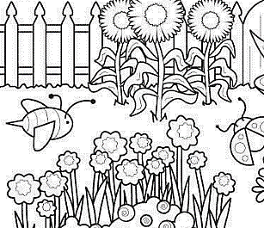
KITCHEN BEDROOM GARDEN

K ____ T C H _____ N B ____DR ____ _____ M G ____R D ____ N
Activida 5. Recorta los siguientes objetos y pégalos a la parte de la casa que corresponde. Luego, dibuja el GARDEN (jardín).
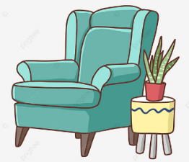
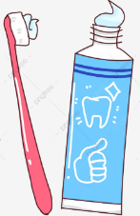
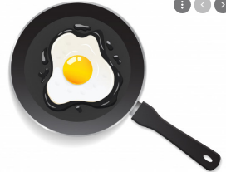
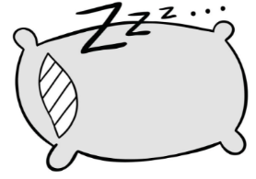

MY HOUSE
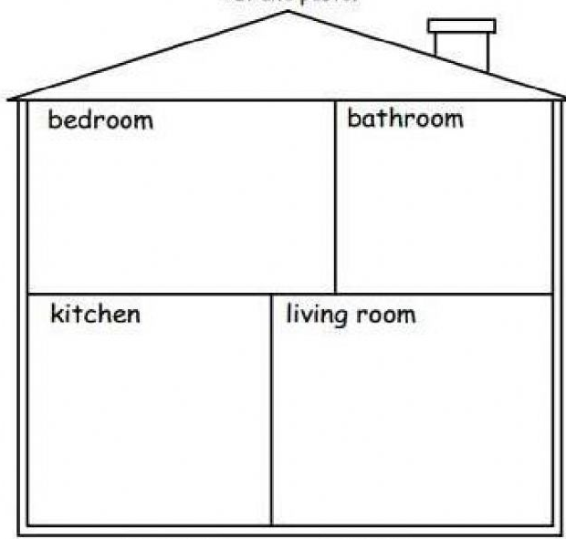

Taller pre - básica psicomotricidad
Profesora educación física: Tamara Catalán T.

En septiembre realizaremos nuestra gala folclórica para celebrar el cumpleaños de nuestra Patria, y como curso, el kínder realizará un baile pascuense, baile típico de la isla de pascua. Para esta presentación usaremos la siguiente vestimenta para que comiencen a prepárala en casa con anticipación.

Vestimenta niña y niño.



Vestimenta para niña:
- Pareo ( color opcional)
- Flor en la cabeza, (puede ser una flor o una corona de flores).
- Pueden usar zapatillas chicles blancas

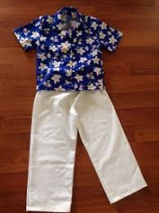

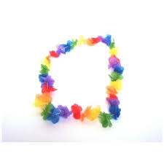
Vestimenta niño:

- Camisa hawaiana ( color opcional)
- Pantalón blanco
- Zapatos o zapatillas negras o blancas
- Collar de flores (de esas que se ocupan para el año nuevo o fiestas) así como sale en la foto.

PRE- KINDER Y KINDER

Profesora encargada: Tamara Catalán tobar

Objetivo: Reconocer los integrantes de la familia y lazos entre ambos.

Instrucciones: colorea la primera familia y después dibujen su propia familia y sus integrantes.

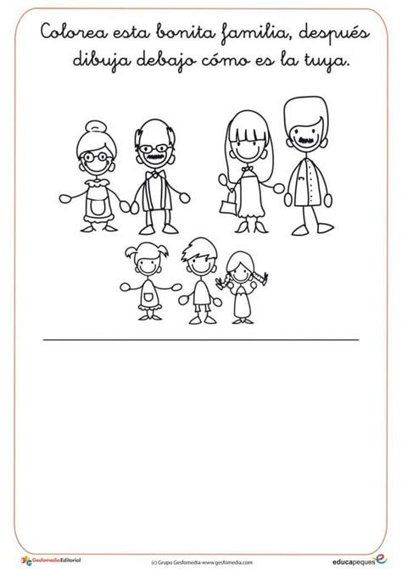

Taller de Ciencias

OA: Conocer los fenómenos y movimientos terrestres

Estaciones del año: esta actividad tendrá una duración de 3 clases, 2 de construcción y una de presentación de su maqueta.

En esta clase necesitaremos los siguientes materiales:

- Una caja de zapatos
- Separaciones para la caja (para formar 4 espacios)
- Elementos representativos de las estaciones del año para maqueta
- Tempera, papel entretenido y lo necesario para una maqueta.

Recuerda utilizar tu cotona y/o delantal, además de cubrir la superficie de trabajo.
Estimada familia, en caso de dudas con las actividades escribir a los correo de los profesores que atienden al curso:
- Tía Elizabeth elizabeth.plaza@nuestrotiempo.cl
- Tía Francisca francisca.navarro@nuestrotiempo.cl
- Tía Francisca Francisca.alvarez@nuestrotiempo.cl
- Tío Matías matias.nunez@nuestrotiempo.cl
- Tía Tamara tamara.catalan@nuestrotiempo.cl
Lo mismo si quieren ir relatando cómo se ha ido desarrollando el proceso de los niños en casa.

